**Instituto Tecnológico de Costa Rica**

Oficina de Planificación Institucional

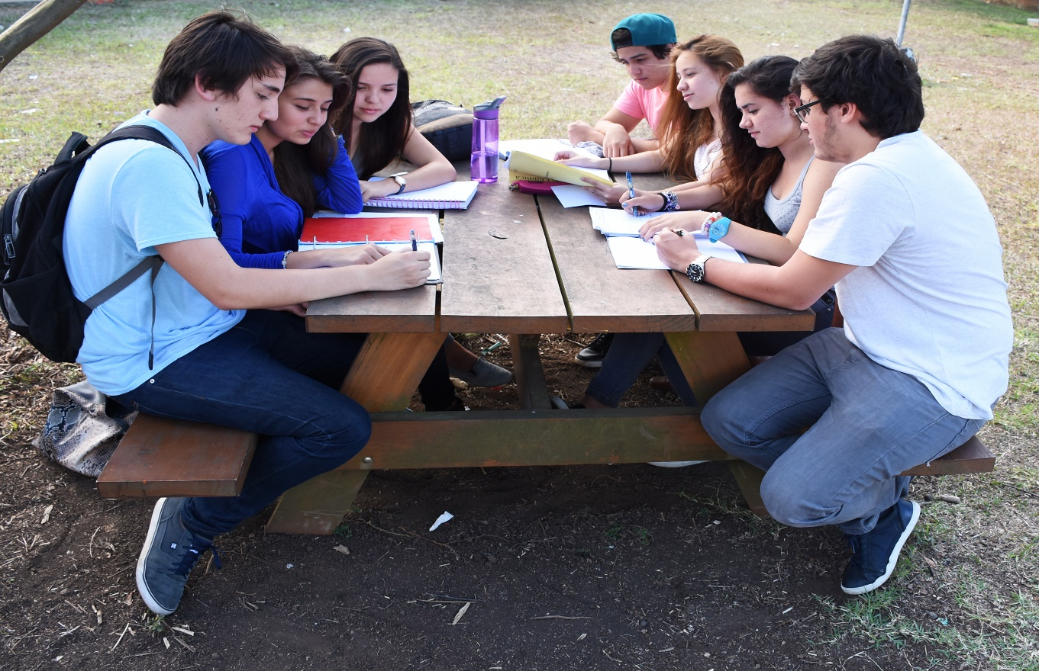

**Informe del Estudio**

***“Perfil de Ingreso 2018”***

MBA. Evelyn Hernández Solís

MSc. Xinia Alfaro Espinoza

Octubre, 2018

|  |
| --- |
| 378  I-59-i2  Instituto Tecnológico de Costa Rica. Oficina de Planificación. |
| II Informe “Perfil de Ingreso 2018” / Oficina de Planificación – 2da edición. -- Cartago, Costa Rica: Editorial Tecnológica de Costa Rica, 2018. |
| 66 páginas  ISBN 978-9930-541-38-8  ISBN 978-9930-541-39-5 (PDF, Power BI) |
|  |

1. Título II. Alfaro-Espinoza, Xinia III. Hernández Solís, Evelyn 1. Admisión universitaria.

**Tabla de contenido**

Presentación 1

Agradecimientos 2

I. Introducción 3

1.1 Objetivos 3

1.2.1 Objetivo general 3

1.2.2 Objetivos específicos 3

II. Aspectos metodológicos 4

2.1 Población de estudio 4

2.2 Diseño del cuestionario 4

2.3 Recolección de la información 5

[III. PERFIL SOCIODEMOGRÁFICO 8](https://tecnube1.sharepoint.com/sites/GestindelaInformacin/Documentos%20compartidos/Estudio%20Perfil%20de%20Ingreso/Perfil%20de%20ingreso%202018/Informe%20Perfil%20de%20Ingreso%202018_vf.docx#_Toc530571129)

3.1. Lugar de residencia 10

3.2. Nivel de Desarrollo Social, según distrito de procedencia 12

3.3 Sexo 13

3.4. Edad 15

3.5. Estado Civil 15

3.6. Características del grupo familiar 16

3.6.1. Cantidad de miembros del grupo familiar 16

3.6.2. Tenencia de hijos 16

3.6.3. Escolaridad de los padres de familia 17

3.7. Otras características estudiantiles 20

3.7.1. Grupos étnicos que ingresan en el 2017-2018 20

3.7.2. Discapacidad 21

[IV. PERFIL ACADÉMICO 23](https://tecnube1.sharepoint.com/sites/GestindelaInformacin/Documentos%20compartidos/Estudio%20Perfil%20de%20Ingreso/Perfil%20de%20ingreso%202018/Informe%20Perfil%20de%20Ingreso%202018_vf.docx#_Toc530571142)

4.1. Características de estudios secundarios 25

4.1.1. Modalidad del colegio 25

4.1.2 Sector del colegio 26

4.1.3. Necesidad de refuerzos 27

4.2.1. Dominio de idiomas 28

4.2.2. Estudios en otras Instituciones 29

4.3.1. Fuentes de financiamiento para el estudio 30

4.3.2. Condiciones de estudio 31

4.3.3. Lugar de residencia 33

[V. INGRESO AL TEC 35](https://tecnube1.sharepoint.com/sites/GestindelaInformacin/Documentos%20compartidos/Estudio%20Perfil%20de%20Ingreso/Perfil%20de%20ingreso%202018/Informe%20Perfil%20de%20Ingreso%202018_vf.docx#_Toc530571152)

5.2.1. Área de conocimiento 37

5.2.2. Influencia en elección de la universidad 39

5.2.3. Influencia en elección de la carrera 41

5.2.4. Situación con la carrera 44

5.2.5. Nota de admisión 46

[VI. SITUCIÓN LABORAL 48](https://tecnube1.sharepoint.com/sites/GestindelaInformacin/Documentos%20compartidos/Estudio%20Perfil%20de%20Ingreso/Perfil%20de%20ingreso%202018/Informe%20Perfil%20de%20Ingreso%202018_vf.docx#_Toc530571158)

6.1. Condición Laboral 49

6.1.1. Trabajo actual y jornada laboral 49

6.1.2. Sector en el que trabaja 50

IV. Hallazgos relevantes 51

Anexos 53

Anexo 1. Cuestionario “Perfil de Ingreso 2018” 53

Anexo 2. 59

Clasificación de las carreras del ITCR según área de conocimiento establecida por Conare. 59

Anexo3. Resultado análisis factorial 60

Anexo4. Matriz de correlaciones 61

Bibliografía 62

# Presentación

La Oficina de Planificación Institucional (OPI) del Instituto Tecnológico de Costa Rica (ITCR) tiene el gusto de presentar el segundo informe del estudio “Perfil de ingreso 2018”, en el cual se pretende caracterizar a la población de primer ingreso en el grado de bachillerato y licenciatura continua. Las dimensiones analizadas muestran características sociodemográficas, aspectos académicos, variables de contexto como soporte para los estudios, características del ingreso al ITCR y a la carrera, además de la situación laboral.

Este estudio se desarrolla con información suministrada por los estudiantes matriculados por primera vez e incluye todos los centros académicos y campus tecnológicos de la Universidad (llamados en el siguiente documento como recintos a nivel general). Como instrumento se aplicó una encuesta en línea la cual fue enviada a los estudiantes que aplicaron examen de admisión y fueron admitidos para el año lectivo 2018.

El documento sobre Perfil de ingreso 2017 se toma como línea base de la presente investigación, por lo que se hace un análisis longitudinal de algunas de las variables allí consideras. No obstante, sus principales propósitos fueron: analizar las principales características de la cohorte del 2018, presentar un análisis por carrera y profundizar en aquellas variables que facilitan los procesos de toma de decisiones.

# Agradecimientos

Agradecemos la amplia colaboración de los estudiantes de primer ingreso 2018 quienes proporcionaron la información de los diferentes aspectos que contempla el estudio, las respuestas brindan la caracterización de esta población para realizar las mejoras institucionales que conllevan a una mejor formación y vida universitaria.

El agradecimiento por su valiosa colaboración para desarrollar el estudio 2018 a los siguientes:

* Departamento de Administración de Tecnologías de Información y Comunicación (DATIC)
* Departamento de Admisión y Registro (DAR)
* TEC Digital
* Oficina de Comunicación y Mercadeo
* Laura Jimenez Marichal (UECI)

# I. Introducción

Como parte de los productos de la Oficina de Planificación Institucional, y en cumplimiento de sus funciones sobre la gestión de la información para el apoyo a la toma de decisiones, la Oficina presenta los resultados del segundo estudio *“Perfil de Ingreso 2018*”. Por medio de una encuesta en línea dirigida a la población estudiantil de grado de primer ingreso, exceptuando las licenciaturas no continuas, se captura la información que permite visualizar los aspectos sociodemográficos, académicos, laborales y personales de los estudiantes que han iniciado este año sus estudios de educación universitaria. Este documento representa un primer acercamiento con la cohorte de estudiantes ingresados en 2018, permitiendo tener una base de información para enfrentar nuevos retos y oportunidades de mejora en su formación y en la mejora continua del quehacer institucional.

## Objetivos

### 1.2.1 Objetivo general

Caracterizar el perfil de ingreso de los estudiantes del 2018 al ITCR (excluyendo las licenciaturas no continuas), que sirva como insumo para la toma de decisiones en las escuelas y autoridades correspondientes.

### 1.2.2 Objetivos específicos

* Conocer los aspectos sociodemográficos que caracterizan a los estudiantes que ingresaron al ITCR por primera vez en 2018.
* Indagar sobre los aspectos del campo académico que caracterizan a los estudiantes que ingresaron al ITCR en 2018”.
* Identificar los factores que influenciaron la decisión de los estudiantes de primer ingreso 2018, en la elección de la universidad y la carrera.
* Tipificar la situación laboral de los estudiantes de primer ingreso 2018.
* Generar una base de datos con las variables de perfil de ingreso que brindarán información pertinente y oportuna para los tomadores de decisiones institucionales en su área de competencia.

# II. Aspectos metodológicos

Para la realización del presente estudio se llevaron a cabo las siguientes actividades:

## 2.1 Población de estudio

La población del estudio la constituye el grupo de estudiantes que resultando elegibles para ingresar al ITCR en el año 2018 a la carrera seleccionada, según examen de admisión, matricularon por primera vez en la institución.

Se definen los siguientes criterios para obtener una población que recién se incorporará a los estudios universitarios:

* Incluye todos los estudiantes que decidieron matricular en el primer semestre del 2018, una carrera de grado ya sea bachillerato o licenciatura continua.
* Se excluyen de la población:
  + Estudiantes de licenciaturas no continuas
  + Estudiantes de posgrado
  + Estudiantes de intercambio internacional
  + Estudiantes que hayan cursado años anteriores alguna carrera en el ITCR
  + Estudiantes que hayan ingresado por convenio
  + Estudiantes que hayan ingresado por exención de materias

Dados estos parámetros, la población de estudio asciende poco más de 1800 estudiantes.

## 2.2 Diseño del cuestionario

Se utiliza como instrumento de recolección de información un cuestionario, que constituye uno de los aspectos más relevantes de la investigación, pues permite obtener respuesta a los objetivos planteados.

Para la elaboración de este cuestionario se utiliza como línea base el estudio que se llevó a cabo en el 2017, basados en esta primera experiencia, se evalúan los temas y la utilidad de los resultados en el quehacer institucional, así como la extensión del instrumento.

En el diagrama 1 se describen los diferentes apartados del cuestionario y en el Anexo 1 se adjunta el cuestionario completo.

**Diagrama 1**

**Contenido del cuestionario aplicado a los estudiantes de primer ingreso en 2018**

**USO DE TIEMPO LIBRE**

Actividades que realiza en tiempo libre

**5**

**CONDICIONES PARA EL ESTUDIO**

Uso de fuentes de estudio, condiciones donde reside en tiempo lectivo.

**4**

**FORMACIÓN PREVIA**

Necesidad de reforzar materias, dominio de idiomas, estudio en otra universidad.

**3**

**SITUACIÓN LABORAL**

Trabaja actualmente, jornada laboral, tipo de empresa.

**2**

**INFORMACIÓN ACADÉMICA**

Carrera matriculada, si es la carrera deseada, aspectos que influyen en la selección de universidad y carrera, universidad de preferencia.

**1**

**6**

**CARATERÍSTICAS SOCIODEMOGRÁFICAS**

Estado civil, número de personas en el hogar, nivel educativo de los padres, tenencia de hijos, si pertenece a un grupo indígena, residencia, medio de transporte, discapacidad.

Fuente: ITCR, OPI, Cuestionario Estudio Primer Ingreso 2018.

Se realizó una prueba piloto con estudiantes regulares de la institución con el fin de obtener sus observaciones en cuanto a la comprensión de las preguntas, claridad y utilidad de la información. Finalmente se hacen los ajustes al instrumento a partir de la información y observaciones obtenidas por los estudiantes.

## 2.3 Recolección de la información

Al igual que en el año 2017, el Departamento de Administración de Tecnologías de Información y Comunicación (DATIC), brindó su colaboración para que los estudiantes completaran en línea el cuestionario utilizando el “Sitio de Encuestas TEC”.

Por medio de una invitación que se envió a los estudiantes, se buscó motivar a los estudiantes elegibles para que completaran el instrumento. A las personas que matricularon y no completaron la encuesta se les envío dos recordatorios vía correo electrónico y mensajes de texto, para esto se contó con la colaboración del TEC Digital.

El cuestionario se programa con la herramienta *“Lime Survey”*, con el fin de recolectar los datos en línea, los estudiantes completan el cuestionario a su tiempo y permite que los costos del estudio sean menores que los utilizados con otra metodología. La encuesta se encuentra a disposición de los estudiantes desde el 15 de diciembre hasta el 9 de febrero cuando finaliza la matrícula extraordinaria.

2.4 Procesamiento de los datos

Al finalizar el plazo para completar el instrumento de perfil de ingreso, se extrae la base de datos del servidor de encuestas del DATIC y se inicia la etapa de limpieza y depuración de la información. Inicialmente se contó con 3601 estudiantes que respondieron. De este grupo se excluyó aquellos estudiantes elegibles que no lograron matricular, a los estudiantes que no completaron la encuesta en su totalidad, y, por último, se toma en cuenta solo una entrevista por estudiante, en caso de que se encuentre replicado.

Posteriormente se concilia la información de los estudiantes de la base de datos suministrada por el Departamento de Admisión y Registro de los estudiantes de primer ingreso 2018, y la base de datos de la encuesta de perfil de ingreso 2018, para finalmente obtener una población de estudio de 1828 estudiantes, a quienes se sometió al análisis.

Para realizar el procesamiento y análisis estadístico de la información se utilizó el software estadístico SPSS, mediante el cual se realizaron frecuencias, cruces de información y análisis multivalente, según los requerimientos previamente establecidos por las escuelas y las autoridades.

2.5 Nivel de respuesta

Para el perfil de primer ingreso 2018 se alcanza un nivel de respuesta de un 73,4% que corresponde a 1342 estudiantes que completan la encuesta, existe un porcentaje adicional de personas que inician el cuestionario, pero no lo concluyen en su totalidad, este dato es de aproximadamente 106 casos, por lo que son excluidos del análisis.

El cuadro 1 que se presenta a continuación muestra el nivel de respuesta por carrera y área de conocimiento. Se utiliza como supuesto que la *No Respuesta* tiene un comportamiento aleatorio y no tienen un comportamiento específico, por lo que se calcula el margen de error para una población finita.

**Cuadro 1**

**Nivel de respuesta de los estudiantes de primer ingreso en el ITCR,**

**según carrera y área de conocimiento (2017-2018)**

|  |  |  |  |  |  |  |  |  |
| --- | --- | --- | --- | --- | --- | --- | --- | --- |
| Area | Área/Carrera | Matriculados 2017 | Informantes 2017 | % Participación 2017 | Matriculados 2018 | Informantes 2018 | % Participación 2018 | Margen de error* |
| **Ingeniería** | | **724** | **466** | **64%** | **891** | **656** | **74%** | **±1,01** |
|  | AU -Arquitectura y Urbanismo | 42 | 24 | 57% | 43 | 27 | 63% | ±7,02 |
|  | E -Ingeniería en Electrónica | 150 | 101 | 67% | 195 | 146 | 75% | ±2,04 |
|  | IA -Ingeniería Agrícola | 29 | 18 | 62% | 30 | 19 | 63% | ±8,24 |
|  | ME -Ingeniería de los Materiales | 53 | 31 | 58% | 58 | 40 | 69% | ±4,81 |
|  | CO -Ingeniería en Construcción | 60 | 46 | 77% | 75 | 56 | 75% | ±3,32 |
|  | DI -Ingeniería en Diseño Industrial | 56 | 36 | 64% | 56 | 43 | 77% | ±3,47 |
|  | MI -Ingeniería en Mantenimiento Industrial | 76 | 53 | 70% | 93 | 67 | 72% | ±3,35 |
|  | SHO -Ingeniería en Seguridad Laboral e Higiene Ambiental | 40 | 23 | 58% | 39 | 28 | 72% | ±5,22 |
|  | PI -Ingeniería en Producción Industrial | 143 | 85 | 59% | 183 | 136 | 74% | ±2,16 |
|  | IMT -Ingeniería en Mecatrónica | 75 | 49 | 65% | 80 | 60 | 75% | ±3,16 |
|  | IF -Ingeniería Física | -- | -- | NA | 39 | 34 | 87% | ±2,15 |
|  |  |  |  |  |  |  |  |  |
| **Recursos Naturales** | | **165** | **88** | **53%** | **170** | **129** | **76%** | **±2,08** |
|  | AMB -Ingeniería Ambiental | 33 | 18 | 55% | 39 | 30 | 77% | ±4,13 |
|  | AG -Ingeniería en Agronomía | 33 | 19 | 58% | 29 | 26 | 90% | ±1,99 |
|  | IB -Ingeniería en Biotecnología | 37 | 17 | 46% | 36 | 27 | 75% | ±4,72 |
|  | FO -Ingeniería Forestal | 31 | 19 | 61% | 34 | 22 | 65% | ±7,37 |
|  | AA -Ingeniería en Agronegocios | 31 | 15 | 48% | 32 | 24 | 75% | ±5,00 |
|  |  |  |  |  |  |  |  |  |
| **Computación** | | **450** | **285** | **63%** | **470** | **353** | **75%** | **±1,30** |
|  | ATI -Administración en Tecnología de la Información | 75 | 60 | 80% | 62 | 49 | 79% | ±2,94 |
|  | CA -Ingeniería en Computación | 287 | 168 | 59% | 307 | 227 | 74% | ±1,69 |
|  | IDC -Ingeniería en Computadores | 88 | 57 | 65% | 101 | 77 | 76% | ±2,65 |
|  |  |  |  |  |  |  |  |  |
| **Ciencias Económicas** | | **243** | **134** | **55%** | **267** | **182** | **68%** | **±2,31** |
|  | AE -Administración de Empresas | 243 | 134 | 55% | 267 | 182 | 68% | ±2,31 |
|  |  |  |  |  |  |  |  |  |
| **Educación** | | **31** | **28** | **90%** | **30** | **22** | **73%** | **±5,57** |
|  | MATEC - Enseñanza de la Matemática con Entornos Tecnológicos | 31 | 28 | 90% | 30 | 22 | 73% | ±5,57 |
| **Total** | | **1613** | **1001** | **62%** | **1828** | **1342** | **73%** | **±0,71** |

*Margen de error al 95% de confianza para poblaciones finitas.

Fuente: ITCR, OPI, Estudio Primer Ingreso 2017 y base de datos de Estudio Primer Ingreso 2018.

[](https://www.google.com/url?sa=i&rct=j&q=&esrc=s&source=images&cd=&cad=rja&uact=8&ved=2ahUKEwiN-vLf5eDcAhWsuVkKHRq0AW8QjRx6BAgBEAU&url=https://es.kisspng.com/png-exclamation-mark-warning-sign-computer-icons-clip-781450/&psig=AOvVaw0YDm4S-1_FEuRwvaEbUZGR&ust=1533932343115725)

[](https://www.google.com/url?sa=i&rct=j&q=&esrc=s&source=images&cd=&cad=rja&uact=8&ved=2ahUKEwiN-vLf5eDcAhWsuVkKHRq0AW8QjRx6BAgBEAU&url=https://es.kisspng.com/png-exclamation-mark-warning-sign-computer-icons-clip-781450/&psig=AOvVaw0YDm4S-1_FEuRwvaEbUZGR&ust=1533932343115725)

En rojo las carreras que se deben tomar en consideración al momento de extrapolar a la población debido a su alto margen de error.

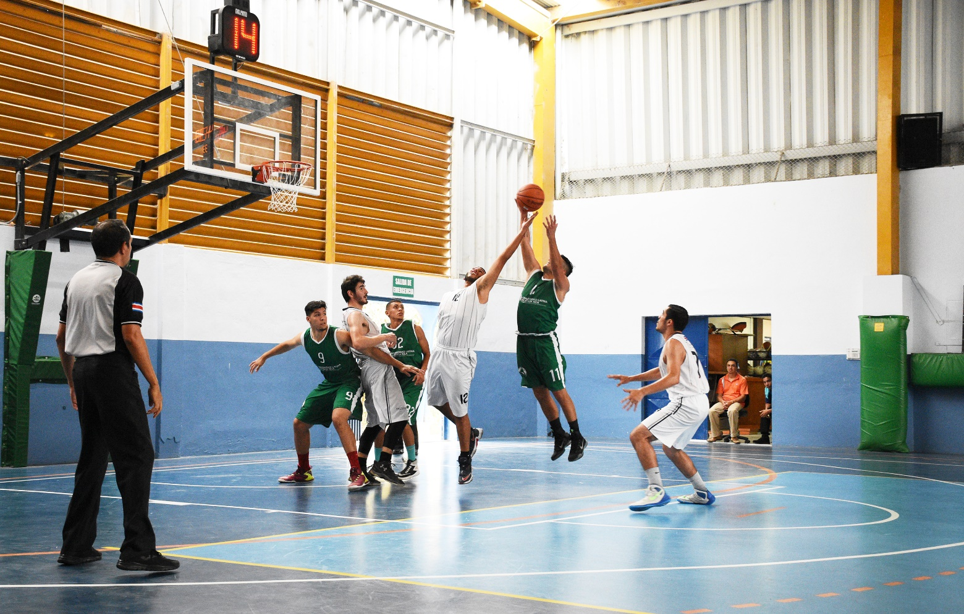

# III. PERFIL SOCIODEMOGRÁFICO

El perfil sociodemográfico agrupa las siguientes variables: lugar de residencia, nivel de desarrollo social, sexo, edad, estado civil, características del grupo familiar como cantidad de miembros, tenencia de hijos, escolaridad de los padres y otros aspectos como grupo étnico al que pertenece y si posee alguna discapacidad. Con estas variables se inicia una primera caracterización del grupo que ingresa en el año 2018 a estudiar en el ITCR. A continuación, se presenta un resumen por recinto del perfil sociodemográfico.

**Diagrama 2**

**Resumen del perfil sociodemográfico de estudiantes de primer ingreso 2018,**

**según recinto**

Fuente: ITCR, OPI, Base de datos del Estudio Primer Ingreso 2018.

## 3.1. Lugar de residencia

Es importante ubicar geográficamente de donde provienen los estudiantes del primer ingreso del TEC, considerándose su lugar de residencia permanente donde habitan con su familia.

Existe una alta relación entre la provincia de residencia y el recinto donde se matriculó, esto asociado con la cercanía, especialmente para quienes residen en Limón y Alajuela. El campus Central de Cartago es donde existe mayor participación de todas las provincias, pero en mayor medida de las centrales.

**Diagrama 3**

**Provincia de residencia de los estudiantes de primer ingreso 2018, según recinto matriculado**

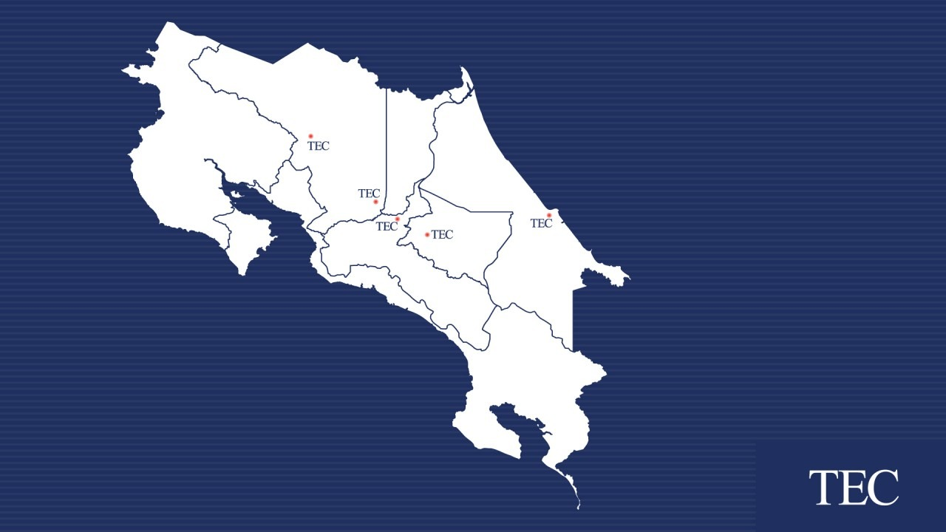

Centro Académico Limón (n=74)

* **Limón 97%**
* Cartago 1%
* San José 1%

Campus Tecnológico Local San Carlos (n=147)

* **Alajuela 83%**
* Guanacaste 5%
* San José 4%

Campus Tecnológico Central Cartago (n=962)

* **Cartago 39%**
* San José 29%
* Alajuela 13%

Centro Académico Alajuela (n=56)

* **Alajuela 61%**
* Heredia 27%

Campus Tecnológico Local San José (n=103)

* **San José 58%**
* Heredia 19%
* Cartago 9%

**Cuadro 2**

**Distribución de estudiantes de primer ingreso 2018, según provincia de residencia**

|  |  |  |  |  |  |  |  |
| --- | --- | --- | --- | --- | --- | --- | --- |
| % Total | San José | Alajuela | Cartago | Heredia | Guanacaste | Puntarenas | Limón |
| 26% | 21% | 29% | 9% | 2% | 4% | 8% |
| (349) | (287) | (392) | (122) | (30) | (53) | (109) |

Fuente: ITCR, OPI, Base de datos Estudio Primer Ingreso 2018.

En cuanto a la zona de residencia, los estudiantes que ingresan por primera vez al TEC, en su mayoría provienen de zonas urbanas. San Carlos se mantiene como el recinto con mayor equidad en cuanto a estudiantes provenientes de zonas urbana y rural.

**Gráfico 1**

**Zona de residencia de estudiantes de primer ingreso, según recinto (2017-2018)**

**Zona de residencia, según recinto**

-Porcentajes-

Fuente: ITCR, OPI, Estudio Primer Ingreso 2017 y base de datos de Estudio de Primer Ingreso 2018.

## 

## 3.2. Nivel de Desarrollo Social, según distrito de procedencia

A nivel general, los estudiantes de nuevo ingreso en el 2018, se caracterizan por residir principalmente en distritos con nivel de desarrollo medio. No obstante, cabe señalar que los recintos de San Carlos y Limón, reciben un alto porcentaje de estudiantes provenientes de sectores de nivel de desarrollo bajo.

Por otra parte, en los distritos con mayor desarrollo social, las mujeres tienen mayor probabilidad de ingresar a la institución (43%).

**Diagrama 4**

|  |  |  |  |  |  |
| --- | --- | --- | --- | --- | --- |
|  | Cartago | San José | Alajuela | San Carlos | Limón |
|  | 44% | 54% | 36% | 10% | 0% |
|  | 46% | 37% | 59% | 48% | 14% |
|  | 8% | 8% | 5% | 32% | 78% |
|  | 2% | 1% | 0% | 11% | 8% |

**Nivel de Desarrollo Social del distrito a) de residencia de estudiantes de primer ingreso 2018,**

**según recinto**

Fuente: ITCR, OPI, Base de datos de Estudio de Primer Ingreso 2018.

1. De acuerdo a la clasificación que realiza el INEC.

## 3.3 Sexo

Históricamente la mayoría de estudiantes del TEC han sido hombres, situación que se presenta diferente en otras universidades. Para el 2018 este indicador presenta un leve incremento con respeto a la matrícula del 2017, impactando especialmente en las áreas de Ciencias Económicas y Educación, a pesar de que siguen siendo áreas de mayor atracción para las mujeres, pero cuya participación en este año, tiende a disminuir. Por otra parte, se vislumbra el esfuerzo de las ingenierías por captar el interés del sexo femenino, el cual se ve reflejado en una mayor matrícula en esta área de conocimiento.

Como se muestra en el Cuadro 3, la gran mayoría de estudiantes matriculados en Ingeniería en Mecatrónica son hombres, siendo la carrera con la mayor brecha en cuanto a sexo. Por otra parta, las carreras de Ingeniería Ambiental y Diseño Industrial son las de mayor matrícula de estudiantes femeninas.

**Cuadro 3**

**Top 5 de carreras de mayor matrícula de primer ingreso 2018, según sexo**

|  |  |  |  |
| --- | --- | --- | --- |
| [Resultado de imagen para simbolo hombres](https://www.google.com/url?sa=i&rct=j&q=&esrc=s&source=images&cd=&cad=rja&uact=8&ved=2ahUKEwj-suWkz9HcAhXFq1MKHST0DEQQjRx6BAgBEAU&url=https://vinilos-stica.es/vinilos-simbolos/1416-simbolo-aseo-hombres.html&psig=AOvVaw1b7pCwtVCHOPVolrd__XZO&ust=1533410363089595)  Top 5 Hombres | | [Resultado de imagen para simbolo hombres](https://www.google.com/url?sa=i&rct=j&q=&esrc=s&source=images&cd=&cad=rja&uact=8&ved=2ahUKEwi8hNCJzdHcAhVIuVMKHYseDEEQjRx6BAgBEAU&url=https://pixabay.com/es/hombre-mujer-silueta-negro-s%C3%ADmbolo-40643/&psig=AOvVaw1b7pCwtVCHOPVolrd__XZO&ust=1533410363089595)  Top 5 Mujeres | |
| Carrera | % Hombres | Carrera | %  Mujeres |
| Ingeniería Mecatrónica | 92% | Ingeniería Ambiental | 73% |
| Ingeniería en Computadores | 88% | Diseño Industrial | 72% |
| Ingeniería en Mantenimiento Industrial | 87% | Ingeniería Agrícola | 68% |
| Ingeniería en Electrónica | 84% | Ingeniería en Seguridad Laboral e Higiene Ambiental | 64% |
| Ingeniería en Computación | 81% | Ingeniería en Agronegocios | 58% |

Fuente: ITCR, OPI, Base de datos de Estudio de Primer Ingreso 2018.

## 3.4. Edad

La edad promedio del grupo de estudiantes de primer ingreso se mantiene en 18 años, no obstante, es importante observar que el porcentaje de estudiantes menores de edad ingresando a la universidad, se incrementó para el 2018.

## 3.5. Estado Civil

La gran mayoría de los estudiantes matriculados en el I semestre del 2018 indican estar solteros (99%), situación que se mantiene con respecto al año anterior. Entre quienes indican convivir con otra persona, son en mayor medida hombres.

**Cuadro 4**

**Estado civil de los estudiantes de primer ingreso (2017-2018)**

-Datos absolutos-

|  |  |  |  |  |  |  |
| --- | --- | --- | --- | --- | --- | --- |
| **Estado Civil** | **TOTAL** | **SEXO** | | **EDAD** | | |
| **Masculino** | **Femenino** | **-18** | **18-19** | **20+** |
| Soltero | 1322 | 873 | 449 | 619 | 592 | 111 |
| Casado o unión libre | 19 | 14 | 5 | 7 | 2 | 10 |

Nota: Un estudiante no identificó su estado civil.

Fuente: ITCR, OPI, Base de datos de Estudio de Primer Ingreso 2018.

### 

## 3.6. Características del grupo familiar

### 3.6.1. Cantidad de miembros del grupo familiar

Los hogares de los estudiantes de primer ingreso 2018, están conformados por cuatro miembros en promedio. Este indicador tiende a ser levemente mayor en los hogares de zonas rurales, donde se cita un porcentaje considerable de hogares con cinco o más miembros (38%).

### 3.6.2. Tenencia de hijos

Un 1% (12 estudiantes), de los estudiantes que participaron en el estudio, posee al menos un hijo. Quienes indican ser padres, en su mayoría poseen 20 años o más de edad y están matriculados en los recintos de Cartago (5), San José (5) y Limón (2).

Cabe señalar que el 92% de estudiantes que manifiestan tener hijos provienen de colegios públicos, todos de zonas urbanas del país.

**Diagrama 5**

**Tenencia de hijos de estudiantes de primer ingreso 2018**

Fuente: ITCR, OPI, Base de datos de Estudio de Primer Ingreso 2018.

### 3.6.3. Escolaridad de los padres de familia

El nivel de escolaridad de los padres se clasificó en ocho niveles que van desde “primaria incompleta” hasta “estudios completos de posgrado”. Estas categorías se agruparon en los tres niveles de educación (Primaria, Secundaria y Superior) como se observa en el gráfico 5. La distribución porcentual de los padres y madres por nivel de escolaridad es similar a la del año 2017, además, mantiene semejanza con los resultados de los estudios de seguimiento de graduados realizados por el Observatorio Laboral de Profesiones (OLaP).

En aproximadamente la mitad de los hogares de estudiantes de primer ingreso, los padres poseen algún grado universitario. Sin embargo, para el 2018 hay un leve incremento de estudiantes con padres que poseen educación media.

Fuente: ITCR, OPI, Estudio Primer Ingreso 2017 y base de datos de Estudio de Primer Ingreso 2018.

Cuatro de cada diez estudiantes de primer ingreso del 2018, pertenece a la primera generación universitaria de su hogar, entiéndase esta condición como aquella en que ninguno de sus progenitores obtuvo algún título de educación superior. Pese a que es una población pequeña (22), los estudiantes de Enseñanza de la Matemática con Entornos Tecnológicos es la que presenta en mayor medida esta condición.

**Diagrama 6**

**Titulación universitaria de los padres de los estudiantes de primer ingreso 2018**

**Primera generación**

Fuente: ITCR, OPI, Base de datos de Estudio de Primer Ingreso 2018.

*Solamente quienes brindaron información de ambos padres.

Se muestra un comportamiento especial de los estudiantes de primera generación según su edad, a mayor edad, mayor es la probabilidad que sea de primera generación, lo que da pie a la hipótesis que hay más probabilidad de que las nuevas generaciones provengan de padres con educación superior. Por otra parte, las zonas rurales y por ende los recintos de San Carlos y Limón son donde más estudiantes de primera generación ingresan.

Existe una alta correlación entre el nivel educativo de los padres y el tipo de colegio en el que estudiaron, así como el nivel del desarrollo de los distritos donde residen. Los estudiantes que provienen de colegios públicos y de distritos de bajo nivel de desarrollo, son en mayor medida de primera generación.

|  |  |  |  |
| --- | --- | --- | --- |
| **Edad** | **Zona** | **Tipo de colegio** | **Nivel de desarrollo** |
|  |  |  |  |

Fuente: ITCR, OPI, Base de datos de Estudio de Primer Ingreso 2018.

## 3.7. Otras características estudiantiles

### 3.7.1. Grupos étnicos que ingresan en el 2017-2018

La mayoría de estudiantes de primer ingreso se describen como blancos o mestizos. Cabe señalar, que quienes indican, para el 2018, ser mulatos o negros principalmente son los estudiantes matriculados en el Centro Académico de Limón.

El porcentaje de estudiantes que se auto identificaron como indígenas es de 0,22% correspondiente a tres estudiantes. En el siguiente cuadro se presentan los pueblos indígenas a los cuales pertenecen, así como los recintos en los que se encuentran matriculados.

**Cuadro 5**

**Pueblo indígena al que pertenecen los estudiantes de primer ingreso 2017-2018**

-Datos absolutos-

|  |  |  |  |  |
| --- | --- | --- | --- | --- |
| **Pueblo indígena** | **2017** | **Recinto** | **2018** | **Recinto** |
| Bribrí | 1 | San Carlos | 1 | Limón |
| Cabécar | 1 | Cartago | - |  |
| Brunca o Buroca | 2 | Cartago | - |  |
| Teribe o Térraba | -- |  | 1 | Cartago |
| No especificado | 1 | Cartago | 1 | Cartago |
| **Total** | **5** |  | **3** |  |

Fuente: ITCR, OPI, Estudio Primer Ingreso 2017 y base de datos de Estudio de Primer Ingreso 2018.

### 3.7.2. Discapacidad

El tema de discapacidad y el acceso a la educación superior es de atención relevante para la Institución. Ante la pregunta si tiene algún tipo de discapacidad permanente, se presenta un incremento considerable en el año 2018 con respecto a lo reportado en el 2017, siendo las discapacidades más representativas las de tipo sensorial (baja visión, ceguera, baja audición, sordera, otros) y mental (asperger, esquizofrenia, bipolar, depresión y ansiedad, entre otros).

**Cuadro 6**

**Condición de discapacidad en estudiantes de primer ingreso (2017-2018)**

-Datos absolutos-

|  |  |  |  |  |
| --- | --- | --- | --- | --- |
| **Condición de discapacidad** | **2017** | **Porcentual** | **2018** | **Porcentual** |
| **Total de estudiantes** | **986** | **100** | **1342** | **100** |
| No | 967 | 98,1 | 1244 | 92,7 |
| **Si** | 19 | 1,9 | 98 | **7,3** |
|  |  |  |  |  |
| **Tipo de discapacidad** |  |  |  |  |
| Discapacidad sensorial | 12 | 1,2 | 61 | 4,5 |
| Discapacidad mental | 4 | 0,4 | 28 | 2,1 |
| Discapacidad intelectual | -- | -- | 12 | 0,9 |
| Discapacidad física | 5 | 0,5 | 5 | 0,4 |
|  |  |  |  |  |

Fuente: ITCR, OPI, Estudio Primer Ingreso 2017 y base de datos de Estudio de Primer Ingreso 2018.

3.7.2. Actividades de tiempo Libre

Las actividades recreativas como el deporte, lectura, arte y cultura, forman parte integral de la formación de las personas, es por ello que se desea conocer cuáles son esas actividades que realizan los estudiantes antes de que ingresen por primera vez al TEC.

El deporte constituye la principal actividad de tiempo libre de los estudiantes de primer ingreso 2018, este lo desarrollan principalmente los hombres (79%). En segundo lugar, la lectura es un hábito muy frecuente y se presenta en mayor medida entre las mujeres (69%). Ambas actividades se incrementan en relación con la matrícula del 2017, 65% y 46% respectivamente.

Entre otras actividades los videojuegos se incorporan como uno de los pasatiempos de interés especialmente para los hombres y jóvenes menores de 20 años.

**Diagrama 7**

**Actividades realizan en tiempo libre los estudiantes de primer ingreso 2018**

[](https://www.bing.com/images/search?view=detailV2&ccid=BHOMjL1R&id=740DF613A8D18F9CD27130AFD3A1DAB01A50DD50&thid=OIP.BHOMjL1RTvAZxNUVZPEhlwHaHa&mediaurl=https://icon-icons.com/icons2/37/PNG/512/running_sport_3645.png&exph=512&expw=512&q=icono+deporte&simid=608044642906081265&selectedIndex=0)

[](https://www.bing.com/images/search?view=detailV2&ccid=h6LiVPT4&id=C5428601EDC8DB782B92131FDE11AAE54EECC17D&thid=OIP.h6LiVPT4BhpCcmjJOuB2ywHaHa&mediaurl=https://image.flaticon.com/icons/svg/65/65784.svg&exph=912&expw=912&q=icono+lectura&simid=608035949900138939&selectedIndex=11)

[](https://www.bing.com/images/search?view=detailV2&ccid=M7JrOxHn&id=6993240868D596B4885695A3AAC1FF8B7CCAE288&thid=OIP.M7JrOxHnBwmn7dK6MLDXPgHaHa&mediaurl=https://n6-img-fp.akamaized.net/free-icon/art-palette_318-118052.jpg?size%3d338c%26ext%3djpg&exph=338&expw=338&q=icono+arte&simid=608029473063111763&selectedIndex=5)

[](https://www.bing.com/images/search?view=detailV2&ccid=Bfpu6fdo&id=CBFFA47516DF298E177559273B99A1416555A849&thid=OIP.Bfpu6fdocsGMtxrmpLhDwQHaHa&mediaurl=https://image.flaticon.com/icons/svg/53/53145.svg&exph=837&expw=837&q=icono+teatro&simid=608048663020241359&selectedIndex=3)

[](https://www.bing.com/images/search?view=detailV2&ccid=Mk4CopiE&id=44B7C07D01BA96BDC6D4CBA16F6C2502B35F7A1B&thid=OIP.Mk4CopiECZ6dPVBE4WfTGQHaHa&mediaurl=http://image.flaticon.com/icons/svg/101/101982.svg&exph=470&expw=470&q=icono+voluntariado&simid=608027604738442308&selectedIndex=1)

Videojuegos 7%

Actividades sociales 2%

Series TV, programas 2%

Actividades Educativas 2%

[](https://www.bing.com/images/search?view=detailV2&ccid=9hVmYQOY&id=827DAB4691C92760FFB088E61EBE327A1CD59EE0&thid=OIP.9hVmYQOYykGk1riuwUjHRwHaHa&mediaurl=https://image.freepik.com/iconos-gratis/controlador-de-videojuegos_318-44995.jpg&exph=626&expw=626&q=videojuegos+icono&simid=608029842430886660&selectedIndex=1)

Fuente: ITCR, OPI, Base de datos de Estudio de Primer Ingreso 2018.

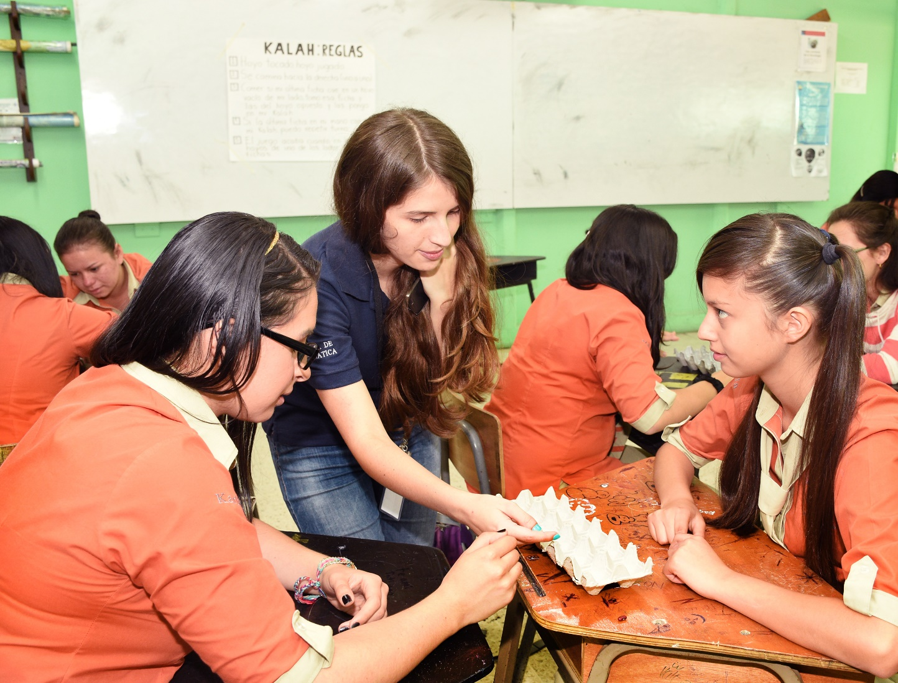

# IV. PERFIL ACADÉMICO

En el siguiente capítulo se brinda una serie de variables académicas que identifican a los estudiantes antes de su ingreso al TEC, entre ellas: características de los estudios secundarios como: tipo de colegio, una autoevaluación de los conocimientos en cursos básicos, conocimiento de otros idiomas y estudios realizados en otras instituciones de educación superior o instituciones postsecundaria. Adicional se indaga sobre las condiciones que posee para llevar a cabo los estudios universitarios.

**Diagrama 8**

**Resumen del perfil académico 2018, según recinto**

## 4.1. Características de estudios secundarios

### 4.1.1. Modalidad del colegio

La mayoría de estudiantes que ingresaron al TEC en el 2018, provienen de un colegio académico, especialmente quienes ingresaron a la carrera de Enseñanza a la Matemática con Entornos Tecnológicos. Se ve una relación entre el abordaje de la institución de estudios secundarios y el área de la carrera que matricularon, las áreas de Computación e Ingeniería son más atractivas para quienes estudiaron en una institución técnica industrial y profesional, mientras que quienes estudiaron en un técnico comercial se inclinaron por el área de Ciencias Económicas.

Es importante indicar, que existe una mayor participación de los colegios técnicos de las zonas rurales, en especial los de tipo profesional.

|  |  |  |  |  |
| --- | --- | --- | --- | --- |
| Ciencias Económicas | Computación | Educación | Ingeniería | Recursos Naturales |
| 70,3% | 66,6% | 86,4% | 64,9% | 75,2% |
| 13,2% | 9,9% | 4,5% | 12,2% | 8,5% |
| 5,5% | 9,6% | 4,5% | 5,3% | 2,3% |
| 3,3% | 0,8% | 4,5% | 0,9% | 2,3% |
| - | 1,1% | - | 0,9% | 1,6% |
| 3,8% | 0,3% | - | 0,2% | - |
| 0,5% | 0,6% | - | 0,5% | - |
| - | 0,6% | - | 0,2% | - |
| - | 0,6% | - | - | - |

Nota: Un 11% de los estudiantes no identifican la modalidad el colegio.

Fuente: ITCR, OPI, Base de datos de Estudio de Primer Ingreso 2018.

### 4.1.2 Sector del colegio

El tipo de colegio de procedencia de los estudiantes de primer ingreso se mantiene muy similar al del 2017. Existe una diferenciación importante según la provincia de procedencia, entre las diferencias más importantes, se destaca el alto porcentaje de estudiantes de Heredia procedentes de colegios privados y una tercera parte de estudiantes que residen en Cartago que estudiaron en una institución semipública.

Otro hallazgo importante es que, a menor edad de ingreso, mayor es el porcentaje de estudiantes procedentes del sector privado.

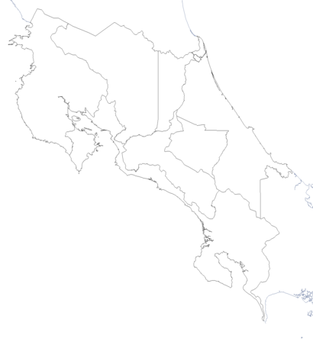

**2018**

**83%**

5%

12%

36%

16%

**48%**

**60%**

13%

27%

**83%**

1%

17%

42%

22%

35%

45%

**36%**

18%

**81%**

4%

15%

Fuente: ITCR, OPI, Estudio Primer Ingreso 2017 y base de datos de Estudio de Primer Ingreso 2018.

### 4.1.3. Necesidad de refuerzos

El estudio permite obtener información sobre la necesidad de reforzar o nivelar los conocimientos en las materias básicas. Los estudiantes manifiestan sus debilidades en la formación recibida durante los estudios de secundaria, esta información base brinda a las escuelas la oportunidad de monitorear académicamente a sus estudiantes con el fin de desarrollar programas de mejoras con mayor certeza sobre los requerimientos estudiantiles.

En este sentido, se obtiene que la gran mayoría (92%) de estudiantes de primer ingreso indica que necesita reforzar al menos una materia, siendo computación y matemática en las que más debilidades se detectan, desde el estudio del 2017.

En el caso de matemática e inglés se muestra una diferencia significativa entre la educación que brindan los colegios públicos en relación con los semipúblicos y privados. Esto vinculado con que son los estudiantes provenientes de las zonas rurales quienes requieren de mayor soporte en estas materias. Aunado al dato anterior, los recintos donde existe mayor necesidad en estos reforzamientos son San Carlos y Limón.

**Diagrama 9**

**Materias en que se necesitan refuerzo los estudiantes de primer ingreso 2018,**

**según sector del colegio**

|  |  |  |  |
| --- | --- | --- | --- |
| Materia 2018… | Público  (a) | Semi-público(b) | Privado  (c) |
| Biología | 37 | 32 | 36 |
| Inglés | 48(b,c) | 28(c) | 14 |
| Química | 61 | 54 | 61 |
| Física | 64(c) | 56 | 54 |
| Matemática | 67(b,c) | 58 | 55 |
| Computación | 64 | 59 | 65 |

2018

Fuente: ITCR, OPI, Base de datos de Estudio de Primer Ingreso 2018.

() Diferencias significativas entre los tres tipos de colegio. Público=a, Semi-público=b, Privado=c.

4.2 Otros estudios

### 4.2.1. Dominio de idiomas

La cantidad de estudiantes con dominio de un segundo idioma, diferente al español, se incrementó en el año 2018 con respecto al ingreso del 2017. El idioma inglés se mantiene como el de mayor conocimiento y se incrementa considerablemente en relación con la lectura del año anterior.

Cabe señalar que el 93% de los estudiantes que se gradúan de secundaria de una institución privada hablan otro idioma, en comparación con un 77% del semipúblico y 52% del público.

Los estudiantes de Enseñanza de la Matemática con Entornos Tecnológicos al ser quienes en mayor medida provienen del sector público, son quienes menos dominan otro idioma (41%). No obstante, el porcentaje de estudiantes de esta carrera que indica que domina el idioma inglés se duplicó con respecto al 2017.

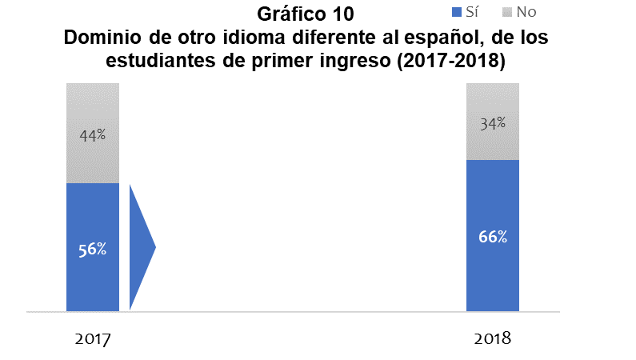

* **Inglés 55,2%**
* Francés 5,0%
* Otros idiomas (alemán, italiano) 3,4%
* Portugués 2,7%
* Lenguas costarricenses 0,3%
* **Inglés 65,1%**
* Francés 4,4%
* Portugués 1,7%
* Alemán 1,3%
* Italiano 0,9%
* Otros idiomas (japonés, mandarín, ruso) 1,6%

Fuente: ITCR, OPI, Estudio Primer Ingreso 2017 y base de datos de Estudio de Primer Ingreso 2018.

**Cuadro 7**

**Dominio de otro idioma, según área de conocimiento (2017-2018)**

|  |  |  |  |  |  |  |
| --- | --- | --- | --- | --- | --- | --- |
| % Domina inglés | Año | Ciencias Económicas | Computación | Educación | Ingeniería | Recursos Naturales |
| 2017 | 44,2% | 56,2% | 16,1% | 56,3% | 49,1% |
| 2018 | 58,8% | 68,8% | 36,4% | 66,3% | 62,8% |

Fuente: ITCR, OPI, Estudio Primer Ingreso 2017 y base de datos de Estudio de Primer Ingreso 2018.

### 4.2.2. Estudios en otras Instituciones

Además del conocimiento de idiomas, se desea conocer mediante este estudio, si los estudiantes que ingresan al TEC, cuentan con otro tipo de estudios ya sea en otras universidades o instituciones.

Aproximadamente dos de cada diez estudiantes matriculados, ha cursado otros estudios previos al ingreso al TEC, esta proporción se incrementa a mayor edad del informante, siendo las personas de 20 años o más quienes en su mayoría (71%) ya han estudiado en otra institución.

Los estudiantes de las áreas de Ciencias Económicas y Educación, así como los matriculados en el Campus Tecnológico Local San José (36%) son quienes presentan en mayor medida esta condición.

**Gráfico 11**

**Ha estudiado en otra universidad o institución de educación superior,**

**diferente al TEC (2017-2018)**

Universidad pública 10%

Universidad privada 3%

Instituciones (INA, Colegio Universitario) 5%

Institución extranjera o,5%

**Cuadro 8**

**Estudiantes de primer ingreso 2018 que realizaron estudios en otra institución de educación superior, según área de conocimiento**

|  |  |  |  |  |  |
| --- | --- | --- | --- | --- | --- |
| %Posee estudios previos | Ciencias Económicas | Computación | Educación | Ingeniería | Recursos Naturales |
| 28,0% | 15,3% | 31,8% | 15,9% | 17,1% |

Fuente: ITCR, OPI, Estudio Primer Ingreso 2017 y base de datos de Estudio de Primer Ingreso 2018.

4.3. Contexto

### 4.3.1. Fuentes de financiamiento para el estudio

Una tercera parte de los estudiantes matriculados en el 2018 que indican necesitar una beca para financiar sus estudios universitarios. Este dato se incrementa a mayor edad, en las áreas rurales, procedentes del sector público y residentes de distritos con menor nivel de desarrollo.

|  |  |  |  |
| --- | --- | --- | --- |
|  |  |  |  |
| **Edad** | **Zona** | **Tipo colegio** | **Nivel de desarrollo** |

Fuente: ITCR, OPI, Base de datos de Estudio de Primer Ingreso 2018.

### 4.3.2. Condiciones de estudio

Cuáles hábitos de estudio tienen los jóvenes desde la secundaria, se convierte en un tema relevante en la investigación. En este sentido, se muestra como al pasar de los años las bibliotecas físicas han sido sustituidas en gran medida por el internet y hoy en día tienen otros usos diferentes a la búsqueda de información. Las búsquedas o tutoriales en la web, se han convertido en una de las principales fuentes de estudio, junto con el material visto en clase.

Fuente: ITCR, OPI, Base de datos de Estudio de Primer Ingreso 2018.

Además de los medios que se utilizan para desarrollar exitosamente los estudios, se desea conocer con cuales recursos básicos cuenta el estudiante, en el lugar donde vive en tiempo lectivo, entre los que se citan: computadora, acceso a internet, escritorio, espacio físico exclusivo para estudiar, ellos indican si cuentan o no con el recurso.

Fuente: ITCR, OPI, Estudio Primer Ingreso 2017 y base de datos de Estudio de Primer Ingreso 2018.

La tenencia de computadora y acceso a internet son los recursos que la mayoría de estudiantes poseen para llevar a cabo sus estudios. A mayor edad del estudiante menor es la tenencia de computadora e internet, así como en quienes residen en zonas rurales y distritos de bajo nivel de desarrollo.

Los estudiantes de colegios públicos poseen menos recursos en relación con quienes asistieron a instituciones semipúblicas o privadas.

### 4.3.3. Lugar de residencia

En cuanto al lugar de residencia en tiempo lectivo, previo al ingreso al TEC, seis de cada diez estudiantes indican que viven con su familia, en especial quienes residen en Cartago (86%). Un 2% de los informantes aún no tienen definido donde vivirán, algunos de ellos esperan obtener residencia o de no ser el caso, deberán alquilar.

Importante mencionar que un porcentaje considerable, debe incurrir en un gasto económico para un lugar donde vivir que le permita estar cerca de la universidad, en especial para quienes viven fuera de la región central, muchos de ellos provenientes de zonas de bajo desarrollo social.

**Gráfico 15**

**Tipo de residencia en tiempo lectivo, de estudiantes de primer ingreso (2017-2018)**

Fuente: ITCR, OPI, Estudio Primer Ingreso 2017 y base de datos de Estudio de Primer Ingreso 2018.

4.3.4. Medios de transporte

El autobús se mantiene para los estudiantes de primer ingreso como el principal medio de transporte que utilizarán cuando ingresen al TEC. Este porcentaje se incrementa debido a que algunos no sabían si iban a obtener la residencia. Los estudiantes del Campus Tecnológico Central Cartago son quienes más se movilizan caminando, esto vinculado con que cuentan con residencia estudiantil, siendo la residencia un beneficio que se brinda principalmente a quienes provienen de las zonas rurales y de menor nivel de desarrollo.

Cabe señalar, que uno de cada diez estudiantes de colegios privados posee vehículo propio.

Fuente: ITCR, OPI, Estudio Primer Ingreso 2017 y base de datos de Estudio de Primer Ingreso 2018.

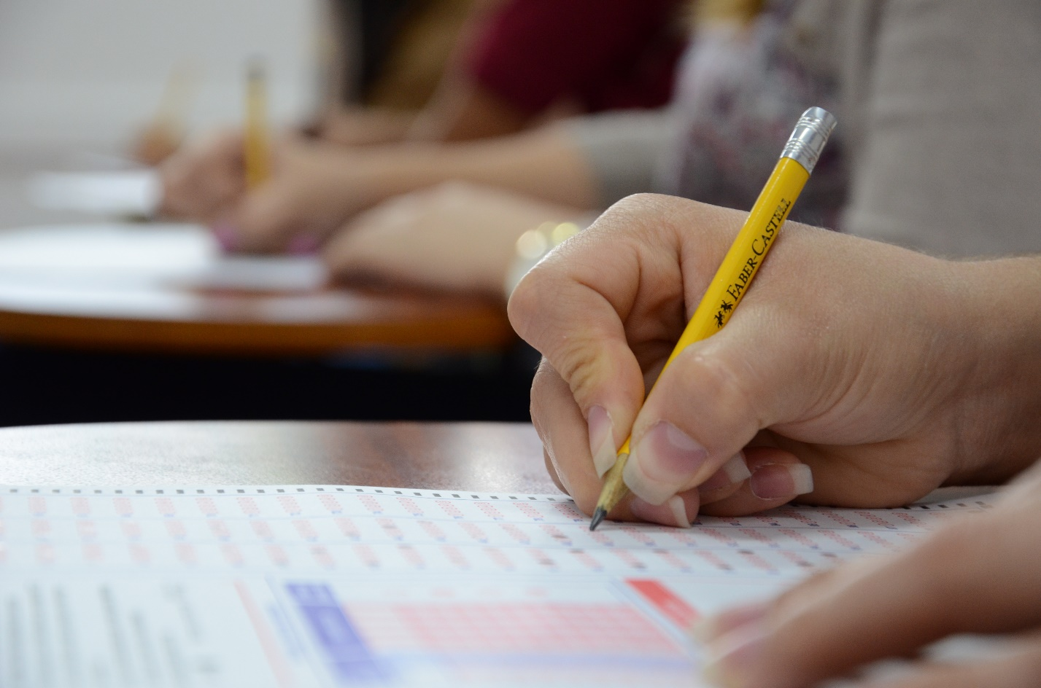

V. INGRESO AL TEC

En esta sección se analizará la distribución de la población de interés por recintos y áreas de conocimiento, así como los factores que influyen en la escogencia de la universidad y la carrera. Adicional, se brinda el dato de la nota de admisión promedio de los estudiantes matriculados que participaron en el estudio.

# V. INGRESO AL TEC

5.1. Campus tecnológicos y centros académicos

Los siguientes datos corresponden al porcentaje de estudiantes que respondieron el cuestionario según los campus tecnológicos y centros académicos del Instituto. Debe aclararse que no coincide necesariamente con la distribución de matrícula por recinto, ya que existe una proporción de estudiantes matriculados que no respondieron el cuestionario.

Conforme con estos datos, se nota un leve incremento de los estudiantes en los centros académicos de Alajuela y Limón, ante una disminución en el Campus Tecnológico Central Cartago.

**Diagrama 10**

**Campus Tecnológicos y Centros Académicos donde matricularon los estudiantes de primer ingreso (2017-2018)**

Centro Académico Limón

Campus Tecnológico Local San Carlos

Campus Tecnológico Central Cartago

Centro Académico Alajuela



Campus Tecnológico Local San José

Fuente: ITCR, OPI, Estudio Primer Ingreso 2017 y base de datos de Estudio de Primer Ingreso 2018.

Nota: Datos no exactos dado que hay un porcentaje de No respuesta.

5.2 Carrera

### 5.2.1. Área de conocimiento

Se realiza una clasificación de carreras por área de conocimiento, de acuerdo con la estructura que utiliza CONARE (Ver Anexo 2).

En el año 2018 se encontró que el área de ingeniería se mantiene como el principal punto fuerte del ITCR, la mitad de estudiantes de primer ingreso, matriculan alguna carrera ingenieril. Cabe mencionar que, al analizar la ingeniería como un todo, no se muestran diferencias por sexo.

El área de computación ocupa el segundo lugar, siendo Ingeniería en Computación la carrera más atractiva. Esta se considera el área con la mayor proporción de hombres en relación con las mujeres de primer ingreso.

Fuente: ITCR, OPI, Base de datos de Estudio de Primer Ingreso 2018.

Nota: Datos no exactos dado que hay un porcentaje de No respuesta.

Las carreras con mayor matrícula de primer ingreso para el 2018 se encuentran en el área de Ingeniería: Electrónica y Producción Industrial, a su vez la Ingeniería en Computación por sí sola ocupa el primer lugar y Administración de Empresas se posiciona en un segundo lugar. Estas carreras se imparten en varios campus o centros académicos de la institución.

**Cuadro 9**

**Carrera matriculada por estudiantes de primer ingreso 2018, según recinto**

|  |  |  |  |  |  |  |
| --- | --- | --- | --- | --- | --- | --- |
| Carrera | Total | Recinto | | | | |
| Cartago | San José | Alajuela | San Carlos | Limón |
| Ingeniería en Computación | 16,9% | 10,4% | 25,2% | 50,0% | 27,9% | 43,2% |
| Administración de Empresas | 13,6% | 9,9% | 48,5% | -- | 19,0% | 12,2% |
| Ingeniería en Electrónica | 10,9% | 9,4% | -- | 50,0% | 19,0% | -- |
| Ingeniería en Producción Industrial | 10,1% | 8,2% | -- | -- | 16,3% | 44,6% |
| Ingeniería en Computadores | 5,7% | 8,0% | -- | -- | -- | -- |
| Ingeniería en Mantenimiento Industrial | 5,0% | 7,0% | -- | -- | -- | -- |
| Ingeniería en Mecatrónica | 4,5% | 6,2% | -- | -- | -- | -- |
| Ingeniería en Construcción | 4,2% | 5,8% | -- | -- | -- | -- |
| Administración en Tecnología de la Información | 3,7% | 5,1% | -- | -- | -- | -- |
| Ingeniería en Diseño Industrial | 3,2% | 4,5% | -- | -- | -- | -- |
| Ingeniería de los Materiales | 3,0% | 4,2% | -- | -- | -- | -- |
| Ingeniería Física | 2,5% | 3,5% | -- | -- | -- | -- |
| Ingeniería Ambiental | 2,2% | 3,1% | -- | -- | -- | -- |
| Ingeniería en Seguridad Laboral e Higiene Ambiental | 2,1% | 2,9% | -- | -- | -- | -- |
| Arquitectura y Urbanismo | 2,0% | -- | 26,2% | -- | -- | -- |
| Ingeniería en Biotecnología | 2,0% | 2,8% | -- | -- | -- | -- |
| Ingeniería en Agronomía | 1,9% | -- | -- | -- | 17,7% | -- |
| Ingeniería en Agronegocios | 1,8% | 2,5% | -- | -- | -- | -- |
| Enseñanza de la Matemática con Entornos Tecnológicos | 1,6% | 2,3% | -- | -- | -- | -- |
| Ingeniería Forestal | 1,6% | 2,3% | -- | -- | -- | -- |
| Ingeniería Agrícola | 1,4% | 2,0% | -- | -- | -- | -- |

Fuente: ITCR, OPI, Base de datos de Estudio de Primer Ingreso 2018.

### 5.2.2. Influencia en elección de la universidad

Con el fin de conocer las razones o factores que intervienen en la elección de la universidad, se plantearon tres preguntas en el cuestionario, una de ellas recolecta información sobre los factores específicos y su nivel de influencia en la toma de esta decisión, otra sobre si el ITCR ofrece la carrera que siempre ha querido estudiar y la última, si hubiera querido matricular en otra universidad.

Como resultado se obtuvo que el prestigio que posee el ITCR vinculado con una imagen que ofrece enseñanza de calidad, son los principales factores que impactan al momento de elegir esta universidad. Estos elementos se mantienen estables con respecto al 2017.

**Diagrama 11**

**Aspectos que influyen en la selección de universidad en estudiantes de primer ingreso 2018**

-Índice a)-

1=Nula

4=Alta

**Nivel de influencia**

Fuente: ITCR, OPI, Base de datos de Estudio de Primer Ingreso 2018.

1. Índice: Promedio de una escala de 1 a 4, donde 1 es ninguna influencia y 4 influencia alta.

A nivel general, la mayoría de estudiantes que matricularon por primera vez en el 2018, consideran que el ITCR cuenta con la carrera que siempre habían querido estudiar. No se presentan diferencias entre las áreas de conocimiento. Sin embargo, se muestra una diferencia significativa según sexo, donde las mujeres opinan en mayor medida que el ITCR no les ofrece su carrera ideal (18%).

2018

Fuente: ITCR, OPI, Base de datos de Estudio de Primer Ingreso 2018.

En comparación con el año 2017, los estudiantes que ingresaron al ITCR por primera vez se muestran más satisfechos con haber matriculado en la institución, debido a que así lo deseaban, en especial quienes se encuentran en el área de computación.

De los estudiantes que opinan diferente, en mayor proporción deseaban ingresar a la UCR, en especial quienes matricularon en el área de Ciencias Económicas (18%) y Recursos Naturales (18%). En lo referente a sexo, son las mujeres quienes, en mayor medida, de haber sido posible hubieran matriculado en la UCR, lo cual esta correlacionado con el hecho de que también son quienes indican en mayor medida, que el ITCR no cuenta con la carrera que deseaban cursar. Los perfiles de estudiantes con las características señaladas son quienes se muestran más anuentes a matricular una carrera en otra universidad.

**Gráfico 19**

**Hubiera querido matricular en otra universidad, estudiantes de primer ingreso (2017-2018)**

Fuente: ITCR, OPI, Estudio Primer Ingreso 2017 y base de datos de Estudio de Primer Ingreso 2018.

### 5.2.3. Influencia en elección de la carrera

Las oportunidades de empleo, la vocación y los trabajos que le satisfaga a nivel profesional, son los principales “drivers” para elegir cual carrera cursar. La influencia de terceros tiene menor peso en este sentido.

Cabe señalar, que en las áreas de Educación y Recursos Naturales pesa más la vocación que los aspectos laborales. En el caso de administración el prestigio profesional ocupa un segundo lugar en relevancia para quienes desean matricular esta carrera.

**Diagrama 12**

**Aspectos que influyen en la selección de carrera, en los estudiantes de primer ingreso 2018**

-Índice a)-

1=Ninguna

4=Alta

**Nivel de influencia**

Fuente: ITCR, OPI, Base de datos de Estudio de Primer Ingreso 2018.

Índice: Promedio de una escala de 1 a 4, donde 1 es ninguna influencia y 4 influencia alta.

Mediante un análisis factorial (Ver Anexo 3), se agrupan las razones de selección de carrera en tres ejes o factores. Los aspectos relacionados con empleabilidad son los que tienen mayor impacto dentro de este factor, en especial las oportunidades de conseguir empleo. Ingeniería Agrícola e Ingeniería en Agronomía destacan por tener mayor impacto los aspectos vocacionales.

**Cuadro 10**

**Análisis factorial de aspectos que influyen en la selección de carrera, en estudiantes de primer ingreso 2018**

|  |  |  |
| --- | --- | --- |
| **Eje** | **Aspecto** | **Carga**  **Factorial** |
| **Factor 1:** Elementos externos | |  |
|  | * Influencia de profesores de bachillerato | 0,731 |
|  | * Influencia de familiares o amigos | 0,726 |
|  | * Influencia de algún graduado de la carrera | 0,697 |
|  | * Nota de corte | 0,598 |
| **Factor 2:** Empleabilidad |  |  |
|  | * Oportunidades de empleo | 0,841 |
|  | * Posibilidad de conseguir buenos ingresos | 0,790 |
|  | * Prestigio profesional | 0,712 |
| **Factor 3:** Vocación |  |  |
|  | * Interés en el trabajo que realiza un profesional en su carrera | 0,780 |
|  | * Vocación personal | 0,694 |
|  | * Información que recibió de la universidad | 0,532 |

Fuente: ITCR, OPI, Base de datos de Estudio de Primer Ingreso 2018.

### 5.2.4. Situación con la carrera

Relacionado con una mayor disconformidad con la universidad y desvinculación con lo que desean estudiar, los estudiantes de las áreas de Educación y Recursos Naturales son quienes se muestran más dispuestos a cambiar de carrera. En el caso de Ciencias Económicas, uno de cada cuatro estudiantes matriculados, pese a que no están en la carrera deseada, ésta no les desagrada.

Fuente: ITCR, OPI, Estudio Primer Ingreso 2017 y base de datos de Estudio de Primer Ingreso 2018.

**Cuadro 11**

**Condición de la carrera matriculada por estudiantes de primer ingreso 2018, según área de conocimiento**

|  |  |  |  |  |  |
| --- | --- | --- | --- | --- | --- |
| Condición de la carrera | Ciencias Económicas | Computación | Educación | Ingeniería | Recursos Naturales |
| Es la carrera que deseaba estudiar y no quiero cambiar | 55 | 82 | 59 | 76 | 62 |
| No es la carrera que deseaba estudiar pero no me desagrada | 24 | 11 | 14 | 11 | 18 |
| No es la carrera que deseaba estudiar y quiero cambiar | 10 | 4 | 18 | 5 | 16 |
| Es la carrera que deseaba estudiar pero quiero cambiar | 11 | 3 | 9 | 8 | 5 |

Fuente: ITCR, OPI, Base de datos de Estudio de Primer Ingreso 2018.

Con el fin de analizar cuales factores tienen mayor impacto en la condición de la carrera al momento de matricular, por medio de una correlación bivariada (Ver Anexo 4). Primeramente, se mide el nivel de satisfacción de la carrera, clasificando la condición de la carrera en los siguientes grados de satisfacción:

|  |  |
| --- | --- |
| Condición de la carrera | Nivel de satisfacción |
| Es la carrera que deseaba estudiar y no quiero cambiar | 4=Más satisfecho |
| No es la carrera que deseaba estudiar pero no me desagrada | 3 |
| Es la carrera que deseaba estudiar pero quiero cambiar | 2 |
| No es la carrera que deseaba estudiar y quiero cambiar | 1=Menos satisfecho |

Luego de realizar el análisis de correlación entre las variables (nivel de satisfacción con la carrera y nivel de influencia de los factores), se utilizan para el análisis los aspectos que resultaron significativos. En el caso de nota de corte no se muestra en el diagrama 13, ya que presenta una correlación negativa (-.092), lo que significa que a menor incidencia de la nota de corte mayor será la satisfacción con la carrera matriculada.

**Diagrama 13**

**Mapa de acción de factores de influencia, según el impacto en la condición de la carrera**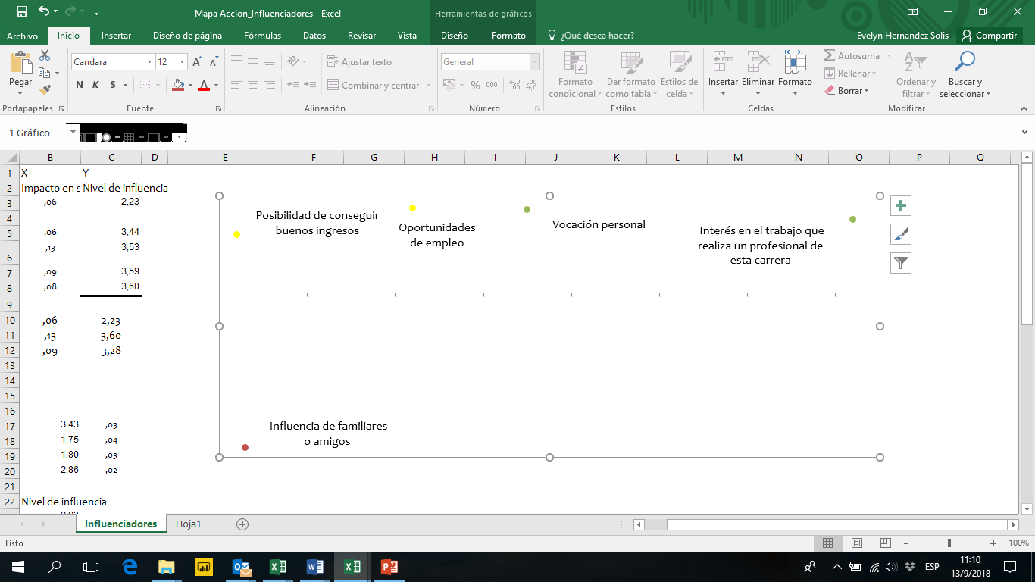

**Nivel de influencia en elección de carrera**

**Impacto en el nivel de satisfacción con la carrera a)**

Fuente: ITCR, OPI, Base de datos de Estudio de Primer Ingreso 2018.

Nivel de correlación. Solo se incluyen los atributos significativos.

En el diagrama 13, se muestra que las variantes relacionadas con vocación son las que generan mayor impacto positivo en la satisfacción con la carrera, es por ello que el material informativo y asesoría son de vital importancia para dar a conocer el entorno donde se desenvolverá como profesional.

Pese a que la influencia de familiares o amigos no es tan fuerte en los estudiantes, en los casos que sucede esta situación, genera menor grado de satisfacción.

### 5.2.5. Nota de admisión

Las ingenierías en Mecatrónica, Biotecnología y Física son las carreras con mayor puntaje promedio del examen de admisión, por encima de los 700 puntos.

Los estudiantes de colegios privados (658) y semipúblicos (652) reciben significativamente una mayor calificación en relación con los que provienen de instituciones públicas (629). El Centro Académico de Limón es el que recibe estudiantes con la calificación promedio más baja (536), seguido del Campus Tecnológico Local San Carlos (582), con una diferencia significativa con los otros recintos.

De los estudiantes que completaron la encuesta matricularon en promedio 6,6 cursos y 13,5 créditos.

**Cuadro 12**

**Nota de examen de admisión de estudiantes de primer ingreso 2018, según cuartiles**

|  |  |  |  |  |  |
| --- | --- | --- | --- | --- | --- |
| Carrera | Percentil | | | | Promedio |
| I  (-598) | II  (598 a  -640) | III  (640 a  -686) | IV  (686 +) |
| Ingeniería Mecatrónica | - | 5% | 7% | 88% | 723,4 |
| Ingeniería en Biotecnología | - | 4% | 33% | 63% | 718,9 |
| Ingeniería Física | - | 15% | 12% | 74% | 715,7 |
| Ingeniería Ambiental | - | 27% | 10% | 63% | 680,9 |
| Diseño Industrial | 2% | 26% | 23% | 49% | 675,9 |
| Ingeniería en Computadores | 1% | 22% | 44% | 32% | 670,1 |
| Ingeniería de los Materiales | - | 40% | 20% | 40% | 669,1 |
| Arquitectura y Urbanismo | 11% | 15% | 44% | 30% | 662,3 |
| Ingeniería en Mantenimiento Industrial | 1% | 36% | 40% | 22% | 659,5 |
| Ingeniería en Construcción | 21% | 21% | 39% | 18% | 642,6 |
| Ingeniería en Computación | 21% | 19% | 36% | 24% | 641,8 |
| Ingeniería en Electrónica | 26% | 26% | 25% | 23% | 638,5 |
| Adm. de Tecnología de Información | 27% | 43% | 24% | 6% | 627,2 |
| Enseñanza de la Matemática con Entornos Tecnológicos | 41% | 27% | 14% | 18% | 623,6 |
| Ingeniería Agrícola | 37% | 32% | 26% | 5% | 623,2 |
| Ingeniería Forestal | 36% | 32% | 27% | 5% | 621,1 |
| Ingeniería en Producción Industrial | 33% | 33% | 19% | 15% | 613,3 |
| Ingeniería en Agronegocios | 46% | 33% | 13% | 8% | 607,0 |
| Ingeniería en Seguridad Laboral e Higiene Ambiental | 46% | 39% | 7% | 7% | 604,8 |
| Administración de Empresas | 57% | 25% | 16% | 2% | 593,0 |
| Ingeniería en Agronomía | 92% | 4% | - | 4% | 560,4 |
| TOTAL | **25%** | **25%** | **25%** | **25%** | **640,3** |

Fuente: ITCR, OPI, Base de datos de Estudio de Primer Ingreso 2018 y datos del SIGI.

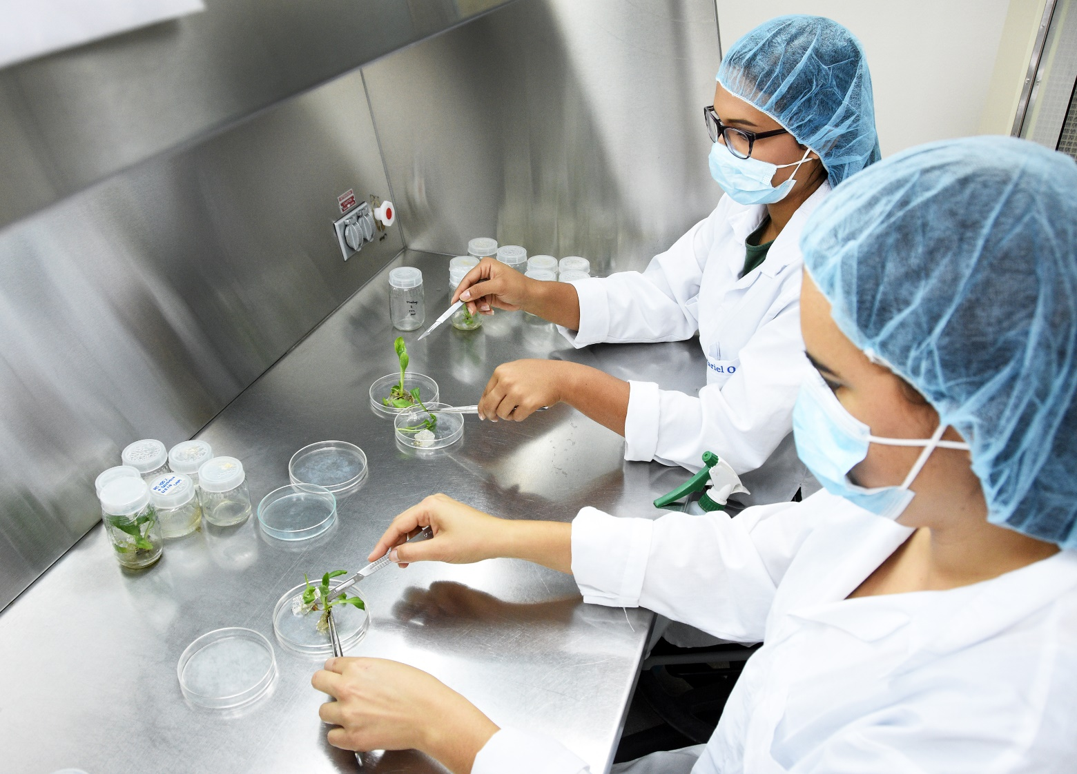

# VI. SITUCIÓN LABORAL

En este capítulo se desea conocer la empleabilidad de los estudiantes que ingresan a la Institución, indagar su jornada laboral y sector en el que se desempeñan.

## 6.1. Condición Laboral

### 6.1.1. Trabajo actual y jornada laboral

En el sistema universitario se ha venido caracterizando en los últimos años la oportunidad de trabajar y estudiar durante el mismo tiempo. Para ello se extrajeron, como referente de esta coyuntura, los datos de los estudios de “Seguimiento de la Condición Laboral de las Personas Graduadas del 2011-2013” de CONARE,en el cual se indica que un 68% de los graduados del ITCR trabajaron durante toda la carrera o en algunas etapas de la misma.

Al consultar a los estudiantes de primer ingreso sobre su situación laboral, el 7,5% indica estar laborando, este porcentaje se incrementa a mayor edad del informante, una tercera parte de quienes ingresan con más de 19 años de edad ya contaban con empleo. Otro dato relevante es que el porcentaje de empleabilidad se incrementa considerablemente para el área de Ciencias Económicas (19%) y para los que matriculan en el Campus Tecnológico Local San José (26%).

**Diagrama 14**

**Condición laboral de los estudiantes de primer ingreso 2018**

Fuente: ITCR, OPI, Base de datos de Estudio de Primer Ingreso 2018.

### 6.1.2. Sector en el que trabaja

La mayoría de estudiantes (primer ingreso en el 2018) que indican estar trabajando actualmente, lo hacen en el sector privado, este indicador se incrementa a un 75% para quienes se graduaron de alguna carrera del ITCR en el periodo 2011-2013, según datos estudio de seguimiento de graduados.

El 54% de jóvenes menores de 18 años que trabajan, lo hacen en un negocio familiar.

Cabe señalar, que quienes indican tener un negocio propio son en mayor proporción los que matricularon alguna ingeniería (16%).

Fuente: ITCR, OPI, Base de datos de Estudio de Primer Ingreso 2018.

CONARE- OLaP. Estudios de Seguimiento de Graduados, 2011-2013.

# IV. Hallazgos relevantes

El estudio analizó la información de 1342 estudiantes matriculados por primera vez en el ITCR, en carreras de bachillerato o licenciatura continua, (no consideran estudiantes de licenciatura no continua), quienes representan un 73,4% de la población total de primer ingreso 2018. Este porcentaje de participación se incrementó en 11 puntos porcentuales en relación con el 2017. Con estos esfuerzos se busca crear conciencia en los estudiantes de la importancia de brindar sus opiniones para que sirvan de insumo para la toma de decisiones.

**PERFIL SOCIODEMOGRÁFICO**

El ITCR se ha caracterizado por ser una institución más atractiva para los hombres, principalmente por su oferta académica. Algunas carreras como Ingeniería Ambiental y Diseño Industrial, han logrado posicionarse principalmente entre las mujeres que desean ingresar a la Institución.

A pesar de que la mayoría de estudiantes que matriculan por primera vez son menores de 20 años de edad, cabe señalar, que el Campus Tecnológico Local San José ha captado la atención de un segmento especial: mayores de 20 años y, por ende, con más probabilidad de conformar una familia propia y trabajar simultáneamente mientras estudian, además son quienes en mayor medida han realizados estudios en otras instituciones de educación superior. Esta situación puede estar vinculada con la facilidad de horarios que ofrece San José para este tipo de mercado.

La mayoría de los estudiantes que ingresan al ITCR residen en las provincias centrales, de zonas urbanas y de nivel de desarrollo medio. La descentralización mediante los campus y centros académicos, en especial el de San Carlos y Limón, ha permitido tener una mayor cobertura y acceso para jóvenes de zonas rurales, de menor nivel de desarrollo, brindando oportunidad de educación superior para las nuevas generaciones del hogar.

**PERFIL ACADÉMICO**

Al ahondar en el perfil académico de los estudiantes que ingresan en el 2018, se percibe una relación importante entre la modalidad de colegio en el que estudiaron y la carrera que deciden estudiar. Pese a que la mayoría proviene de un colegio académico, existe una influencia importante de los colegios técnicos, especialmente en las áreas de computación e ingeniería.

A nivel del sector del colegio de procedencia, la mayoría obtuvo el título de secundaria en una institución pública, no obstante, cabe señalar el incremento en la participación colegios semi-públicos especialmente en Cartago. Al analizar la necesidad indicada por los estudiantes de un refuerzo de materias, se visualiza una amplia brecha entre el sector público y privado, especialmente en matemática, física e inglés, siendo el primer grupo el que se siente menos capacitado en estas materias.

El idioma inglés tiene cada vez mayor participación en la educación primaria y secundaria, especialmente en las instituciones privadas, relacionado con que son quienes ingresan al área de computación e ingeniería quienes más dominan el idioma.

A pesar de que la fuente de financiamiento de la mayoría son los fondos familiares, una tercera parte indica tener la necesidad de una beca, en especial quienes se encuentran en condiciones vulnerables: poseen familia propia, provienen de zonas rurales y de bajo desarrollo social. Algunos al contestar la encuesta se encuentran pendientes de saber si van a contar con el beneficio de las residencias y así poder ahorrar dinero ya sea en transporte o en alquiler.

Hoy en día, la tecnología se ha convertido en un recurso indispensable para llevar a cabo los estudios universitarios, estos han llegado a impactar la funcionalidad de las bibliotecas físicas. Ante esta coyuntura la gran mayoría de estudiantes que ingresan al ITCR cuentan con estos insumos (internet y computadora).

**INGRESO AL ITCR**

Las áreas de conocimiento de mayor predominio en el ITCR, son las de Ingeniería y Computación. Ingeniería en Computación es la carrera donde más jóvenes matriculan para el 2018, ésta es la única que se brinda en todos los recintos académicos del ITCR. Por otra parte, Administración de Empresas es la carrera de mayor interés para quienes ingresan al Campus Tecnológico Local San José.

El prestigio y buena reputación, así como la calidad de enseñanza que ofrece son los principales motivadores para decidir ingresar al ITCR. Adicionalmente, es de suma importancia que cuente con la carrera deseada. Quienes matricularon bajo otras condiciones, son principalmente mujeres que desearían haber ingresado a la UCR y están anuentes a matricular una carrera en otra universidad.

Cuando se habla específicamente de la selección de carrera, existen tres grandes factores que impactan: empleabilidad, vocación y elementos externos y de estos, el que tiene un mayor efecto es la empleabilidad, especialmente ligado a la oportunidad de conseguir empleo. No obstante, al analizar cual factor tiene mayor impacto en la satisfacción con la carrera, el aspecto vocacional tiene mayor peso, especialmente al pensar que se estará desarrollando profesionalmente en lo que le gusta.

**SITUACIÓN LABORAL**

Al ingresar a la universidad, el porcentaje de estudiantes que laboran es relativamente bajo (7,5%). No obstante, durante el transcurso de los estudios universitarios, la mayoría suele trabajar ya sea durante algunas etapas o durante toda la carrera, tal como lo indica la encuesta de graduados, donde este dato asciende a un 68%.

# Anexos

## Anexo 1. Cuestionario “Perfil de Ingreso 2018”

**SOYTEC 2018**

**Cuestionario “Perfil de Ingreso 2018”**

Bienvenido al TEC

Nuestro propósito es conocer los datos sociodemográficos y académicos de los estudiantes del Tecnológico de Costa Rica para mejorar nuestra gestión como universidad pública.

**Este cuestionario está sujeto a la Ley N° 8968 “Ley de protección de la persona frente al tratamiento de sus datos personales”, el tratamiento de los datos será completamente confidencial y los resultados se presentarán de manera poblacional, solicitamos su consentimiento para brindar la información con este fin.**

1. **DATOS DEL ESTUDIANTE**

A1. Indique*

Nombre Primer apellido Segundo apellido

A2. Elija solo una respuesta*

* Costarricense
* Extranjero

A3. Identificación*

A.3 Cédula A4.Carné universitario

__________________ ____________________

1. **INFORMACIÓN VOCACIONAL**

B1. Carrera matriculada**\*** Elige solo una respuesta

|  |  |
| --- | --- |
| 1. Administración de Empresas Diurna | 13. Ingeniería en Computación |
| 2. Administración de Empresas Nocturna | 14. Ingeniería en Construcción |
| 3. Administración Tecnología de Información | 15. Ingeniería en Diseño Industrial |
| 4. Arquitectura y Urbanismo | 16. Ingeniería en Mantenimiento Industrial |
| 5. Enseñanza Matemática con Entornos Tecnologicos | 17.Ing.Seguridad Laboral e H. Ambiental |
| 6. Gestión del Turismo Rural Sostenible | 18. Ingeniería Forestal |
| 7. Ingeniería en Electrónica | 19. Ingeniería en Producción Industrial |
| 8. Ingeniería Agrícola | 20. Ingeniería en Agronegocios |
| 9. Ingeniería Ambiental | 21. Ingeniería en Computadores |
| 10. Ingeniería de los Materiales | 22. Ingeniería en Mecatrónica |
| 11. Ingeniería en Agronomía | 23. Ingeniería Física |
| 12. Ingeniería en Biotecnología |  |

B2. Indique su situación con la carrera matriculada *

Elige solo una respuesta

 1. Es la carrera que deseaba estudiar y no quiero cambiar

 2. Es la carrera que deseaba estudiar, pero quiero cambiar

 3. No es la carrera que deseaba estudiar, pero no me desagrada

 4. No es la carrera que deseaba estudiar y quiero cambiar

B3. ¿El TEC cuenta con la carrera que usted siempre ha querido estudiar? * Elige solo una respuesta

 1. Si  2. No

B4. Indique el nivel de influencia de los siguientes aspectos en la selección de la carrera. *

* Por favor, elija la respuesta apropiada:

|  |  |  |  |  |
| --- | --- | --- | --- | --- |
| Variable | Nula | Baja | Media | Alta |
| 1. Prestigio profesional |  |  |  |  |
| b. Oportunidades de empleo |  |  |  |  |
| c. Vocación personal |  |  |  |  |
| d. Posibilidad de conseguir buenos ingresos |  |  |  |  |
| e. Influencia de familiares y amigos |  |  |  |  |
| f. Influencia de profesores de bachillerato (secundaria) |  |  |  |  |
| g. Influencia de algún graduado de la carrera |  |  |  |  |
| h. Nota de corte |  |  |  |  |
| i. Información que recibió de la universidad (carreras, becas, servicios, etc) |  |  |  |  |
| j. Interés en el trabajo que realiza un profesional de esta carrera |  |  |  |  |

B5. Indique el nivel de influencia de los siguientes aspectos en la selección de TEC*

Por favor, elija la respuesta apropiada para cada entrada:

|  |  |  |  |  |
| --- | --- | --- | --- | --- |
| **Variable** | **Nula** | **Baja** | **Media** | **Alta** |
| 1. Calidad de la enseñanza |  |  |  |  |
| 1. Prestigio y buena reputación del TEC |  |  |  |  |
| 1. Cercanía a su lugar de residencia |  |  |  |  |
| 1. Ser universidad pública |  |  |  |  |
| 1. Carreras que ofrece el TEC |  |  |  |  |
| 1. Ambiente estudiantil |  |  |  |  |
| 1. Influencia de familiares o amigos |  |  |  |  |
| 1. Influencia de algún graduado del TEC |  |  |  |  |

B6. ¿A cuál universidad hubiera preferido ingresar?

* Elige solo una respuesta

 1. Sólo al Tecnológico de Costa Rica  2. Universidad de Costa Rica

 3 Universidad Nacional  4. Universidad Estatal a Distancia

 5. Universidad Técnica Nacional  6. Universidad Privada

 7. Institución de educación parauniversitaria o técnica (Colegio universitario, INA, etc.)

 8. Otro: ____________________

**C SITUACIÓN LABORAL**

C1. ¿Usted trabaja? * Elige solo una respuesta

 1. Si  2. No

C2. ¿Cuánto tiempo trabaja? * Elige solo una respuesta

 1. Menos de un cuarto de tiempo (menos de 10 horas semanales)

* 2. Un cuarto de tiempo (10 horas semanales)
* 3. Medio tiempo (20 horas semanales)

 4. Tiempo completo (40 o más horas semanales)

C3. ¿Tipo de empresa en la que trabaja? * Elige solo una respuesta

 1. Sector público  2. Sector privado

 3. En lo propio  4. Actividad familiar

**D FORMACIÓN PREVIA**

D1. ¿Necesita reforzar conocimientos en las siguientes asignaturas * Por favor, elija la respuesta apropiada para cada entrada:

|  |  |  |  |  |
| --- | --- | --- | --- | --- |
| **Variable** | **Si** | **No** |  |  |
| 1. Matemática |  |  |  |  |
| 1. Física |  |  |  |  |
| 1. Química |  |  |  |  |
| 1. Biología |  |  |  |  |
| 1. Inglés |  |  |  |  |
| 1. Computación |  |  |  |  |

D2. Indique que idiomas domina * Por favor, marque todas las que correspondan *

* 1. Solamente el español  2. Inglés
* 3. Francés  4. Portugués
* 5. Alemán  6. Italiano
* 7. Otro ____________

D3. ¿Ha estudiado en otra universidad o institución?

 1. Ninguna  2. Universidad pública

 2. Universidad privada  4. Instituciones (INA, Colegio Universitario, etc)

 5. Instituciones extranjeras  6. Otro: _____________

**E. CONDICIONES PARA EL ESTUDIO**

E1. ¿Cuáles fuentes de estudio utiliza?

*Por favor, elija la respuesta apropiada para cada entrada:

|  |  |  |  |  |
| --- | --- | --- | --- | --- |
| **Variables** | **Nada** | **Algo** | **Medio** | **Mucho** |
| 1. Material de clase |  |  |  |  |
| 1. Libros de texto |  |  |  |  |
| 1. Material de bibliotecas |  |  |  |  |
| 1. Búsquedas en internet |  |  |  |  |
| 1. Consultas al profesor |  |  |  |  |
| 1. Consultas a los compañeros |  |  |  |  |
| 1. Clases extra |  |  |  |  |

D2. El lugar donde vive durante el tiempo de estudio cuenta con las siguientes condiciones

* Por favor, elija la respuesta apropiada para cada entrada:

|  |  |  |
| --- | --- | --- |
| **Variables** | **Si** | **No** |
| 1. Computadora |  |  |
| 1. Acceso a internet |  |  |
| 1. Escritorio |  |  |
| 1. Espacio físico específicamente para estudiar |  |  |

**E. USO DEL TIEMPO LIBRE**

E1. ¿Qué actividades practica en el tiempo libre?

*Por favor, elija la respuesta apropiada para cada entrada:

|  |  |  |
| --- | --- | --- |
| **Variables** | **Si** | **No** |
| 1. Deporte o ejercicio |  |  |
| 1. Actividades artísticas (canto, danza, toca algún instrumento musical, etc.) |  |  |
| 1. Actividades culturales (cine, teatro, museos, conciertos, etc.) |  |  |
| 1. Lectura |  |  |
| 1. Actividades de voluntariado(rescate animal, programas de apoyo social) |  |  |

E2. ¿Realiza otra actividad en el tiempo libre?

Ninguna  Otra:  ________________

**G INFORMACIÓN PERSONAL**

G1. Estado civil

* Elige solo una respuesta

 1. Soltero(a)  2. Casado(a) o unión libre  Otro: **_________**

G2. Número de personas que componen el hogar (Cuéntese usted)

*Elige solo una respuesta

 1  2  3  4  5  6 o más

G3. ¿Principal fuente de financiamiento de sus estudios?

* Elige solo una respuesta

 1. Beca  2. Fondos familiares  3. Préstamo

 4. Fondos generados por usted mismo  5. Otro **____________________**

G4. Nivel educativo de sus padres *

Elige solo una respuesta

|  |  |  |
| --- | --- | --- |
|  | Padre | Madre |
| Sin estudio |  |  |
| Primaria incompleta |  |  |
| Primaria completa |  |  |
| Secundaria incompleta |  |  |
| Técnico |  |  |
| Universitaria incompleta |  |  |
| Universitaria completa |  |  |
| Posgrado |  |  |
| Lo desconoce |  |  |
|  |  |  |

G5. ¿Tiene hijos?

* Elige solo una respuesta

 1. Si  2. No

G6. ¿Cuántos hijos tiene? * Elige solo una respuesta

 1 hijo  2 hijos  3 hijos o más

G7. ¿Se considera usted?

* Elige solo una respuesta

|  |  |  |  |
| --- | --- | --- | --- |
| 1. Blanco o mestizo | 2. Negro o afrodescendiente | 3. Mulato | 4. Asiático |
|  |  |  |  |
| 5. Indígena | Otro: ___________ |  |  |

G8. ¿A cuál pueblo indígena pertenece?

* Elige solo una respuesta

|  |  |  |
| --- | --- | --- |
|  |  |  |
| 1. Bribrí | 5. Huetar | 8. Teribe o Térraba |
| 1. Brunca o Boruca 2. Cabécar 3. Chorotega | 6. Maleku o Guatuso  7. Ngobe o Guaymi | 9. De otro país  10. Ningún pueblo |

G9. ¿Vive en alguno de los 24 territorios indígenas de Costa Rica? * Elige solo una respuesta

|  |  |  |
| --- | --- | --- |
| * 1. Abrojo Montezuma | * 9. Coto Brus | * 17. Salitre |
| * 2. Alto Chirripó | * 10. Rey Curré | * 18.Talamanca Bribrí |
| * 3. Altos de San Antonio | * 11. Guatuso | * 19. Talamanca Cabécar |
| * 4. Bajo Chirripó | * 12. Kekoldi | * 20.Telire |
| * 5. Boruca | * 13. Matambú | * 21. Terraba |
| * 6. Cabagra | * 14.Nairí Awari | * 22. Tayni (Tjai) |
| * 7. China Kicha | * 15. Osa | * 23.Ujarrás |
| * 8. Conte Burica | * 16. Quitirrisí | * 24. Zapatón |
|  |  | * 25. No vive en ninguno de estos territorios |

G10. Durante el periodo lectivo, usted:

* Elige solo una respuesta

 1. Vive en casa con su familia

 2. Vive con algún familiar o conocido (sin ningún costo económico)

 3. Vive en residencias estudiantiles del TEC

 4. Alquila apartamento o habitación en una casa

 5. Otro: _________________

G11. ¿Cuál es el principal medio de transporte que utiliza para ir al TEC?

* Elige solo una respuesta

 1. Bicicleta

 2. Bus

 3. Caminando

 4. Carro

 5. Moto

 6. Tren

 7. Otro: _________________

G14. ¿Tiene algún tipo de discapacidad permanente?

(Definición de la Convención Sobre los Derechos de las Personas con Discapacidad, Ley 8661).

Por favor, marque TODAS las que correspondan:

 1. No tiene ningún tipo de discapacidad permanente

 2. Discapacidad física (para caminar, desplazarse, moverse, subir gradas, utilizar brazos o manos)

 3. Discapacidad mental (asperger, depresión, ansiedad, esquizofrenia, bipolar)

 4. Discapacidad intelectual (Síndrome de Down, retraso mental, déficit de atención)

 5. Discapacidad sensorial (baja visión, ceguera, baja audición, sordera)

 Otro:­­­­­­­­­­­­­­­­­­­­ **_____________________**

Observaciones:

¡Muchas gracias por su colaboración!

Enviar su encuesta.

## 

## Anexo 2.

## Clasificación de las carreras del ITCR según área de conocimiento establecida por Conare.

|  |  |  |
| --- | --- | --- |
| **Área de conocimiento** | **Carrera** | **Grado académico** |
| Educación | Enseñanza de la Matemática con Entornos Tecnológicos | Bachillerato |
| Ingeniería | Ingeniería en Construcción | Licenciatura |
| Ingeniería en Diseño Industrial | Licenciatura |
| Ingeniería en Electrónica | Licenciatura |
| Ingeniería en Mantenimiento Industrial | Licenciatura |
| Arquitectura y Urbanismo | Licenciatura |
| Ingeniería en Mecatrónica | Licenciatura |
| Ingeniería de los Materiales | Licenciatura |
| Ingeniería en Producción Industrial | Licenciatura |
| Ingeniería Agrícola | Licenciatura |
| Ingeniería en Seguridad Laboral e Higiene Ambiental | Licenciatura |
| Recursos Naturales | Ingeniería en Biotecnología | Bachillerato |
| Ingeniería Forestal | Licenciatura |
| Ingeniería en Agronomía | Licenciatura |
| Ingeniería en Agronegocios | Licenciatura |
| Ingeniería Ambiental | Licenciatura |
| Computación | Ingeniería en Computadores | Licenciatura |
| Ingeniería en Computación | Bachillerato |
| Administración en Tecnología de la Información | Licenciatura |
| Ciencias Económicas | Administración de Empresas | Bachillerato |
| Fuente: Elaboración propia a partir de la información Conare- ITCR. | |  |

## Anexo3. Resultado análisis factorial

| **Varianza total explicada** | | | | | | | | | | | | | | | |
| --- | --- | --- | --- | --- | --- | --- | --- | --- | --- | --- | --- | --- | --- | --- | --- |
| Compo-nente | | Autovalores iniciales | | | Sumas de las saturaciones al cuadrado de la extracción | | | | | Suma de las saturaciones al cuadrado de la rotación | | | | |
| Total | % de la varianza | % acumulado | Total | % de la varianza | | % acumulado | | Total | | % de la varianza | % acumulado | |
| dimension0 | 1 | 2.864 | 28.636 | 28.636 | 2.864 | 28.636 | | 28.636 | | 2.103 | | 21.031 | 21.031 | |
| 2 | 1.371 | 13.709 | 42.345 | 1.371 | 13.709 | | 42.345 | | 1.944 | | 19.437 | 40.468 | |
| 3 | 1.264 | 12.636 | 54.981 | 1.264 | 12.636 | | 54.981 | | 1.451 | | 14.513 | 54.981 | |
| 4 | .952 | 9.522 | 64.503 |  |  | |  | |  | |  |  | |
| 5 | .725 | 7.248 | 71.752 |  |  | |  | |  | |  |  | |
| 6 | .683 | 6.829 | 78.581 |  |  | |  | |  | |  |  | |
| 7 | .646 | 6.458 | 85.039 |  |  | |  | |  | |  |  | |
| 8 | .544 | 5.439 | 90.478 |  |  | |  | |  | |  |  | |
| 9 | .515 | 5.147 | 95.625 |  |  | |  | |  | |  |  | |
| 10 | .437 | 4.375 | 100.000 |  |  | |  | |  | |  |  | |
| Método de extracción: Análisis de Componentes principales. | | | | | | | | | | | | | | | |
| **Matriz de componentes rotadosa** | | | | | | | | | | | | | |
|  | | | | | | | Componente | | | | | | |
| 1 | | 2 | | 3 | | |
| Prestigio profesional | | | | | | | .172 | | .712 | | .212 | | |
| Oportunidades de empleo | | | | | | | .052 | | .841 | | -.006 | | |
| Vocación personal | | | | | | | -.065 | | .183 | | .694 | | |
| Posibilidad de conseguir buenos ingresos | | | | | | | .217 | | .790 | | .064 | | |
| Influencia de familiares o amigos | | | | | | | .726 | | .202 | | -.068 | | |
| Influencia de profesores de bachillerato | | | | | | | .731 | | .118 | | .112 | | |
| Influencia de algún graduado de la carrera | | | | | | | .697 | | .043 | | .106 | | |
| Nota de corte | | | | | | | .598 | | .112 | | .033 | | |
| Información que recibió de la universidad | | | | | | | .339 | | .043 | | .532 | | |
| Interés en el trabajo que realiza un profesional de esta carrera | | | | | | | .025 | | .001 | | .780 | | |
| Método de extracción: Análisis de componentes principales.  Método de rotación: Normalización Varimax con Kaiser. | | | | | | | | | | | | | |
| a. La rotación ha convergido en 5 iteraciones. | | | | | | | | | | | | | |

## Anexo4. Matriz de correlaciones



## Bibliografía

OLaP, CONARE. (2015). *Seguimiento de la Condición Laboral de las Personas Graduadas 2008-2010 de las Universidades Costarricenses.*

OLaP, CONARE. (2017). *Seguimiento de la Condición Laboral de las Personas Graduadas 2011-2013 de las Universidades Costarricenses.*

Oficina de Comunicación y Mercadeo. Fotografías.